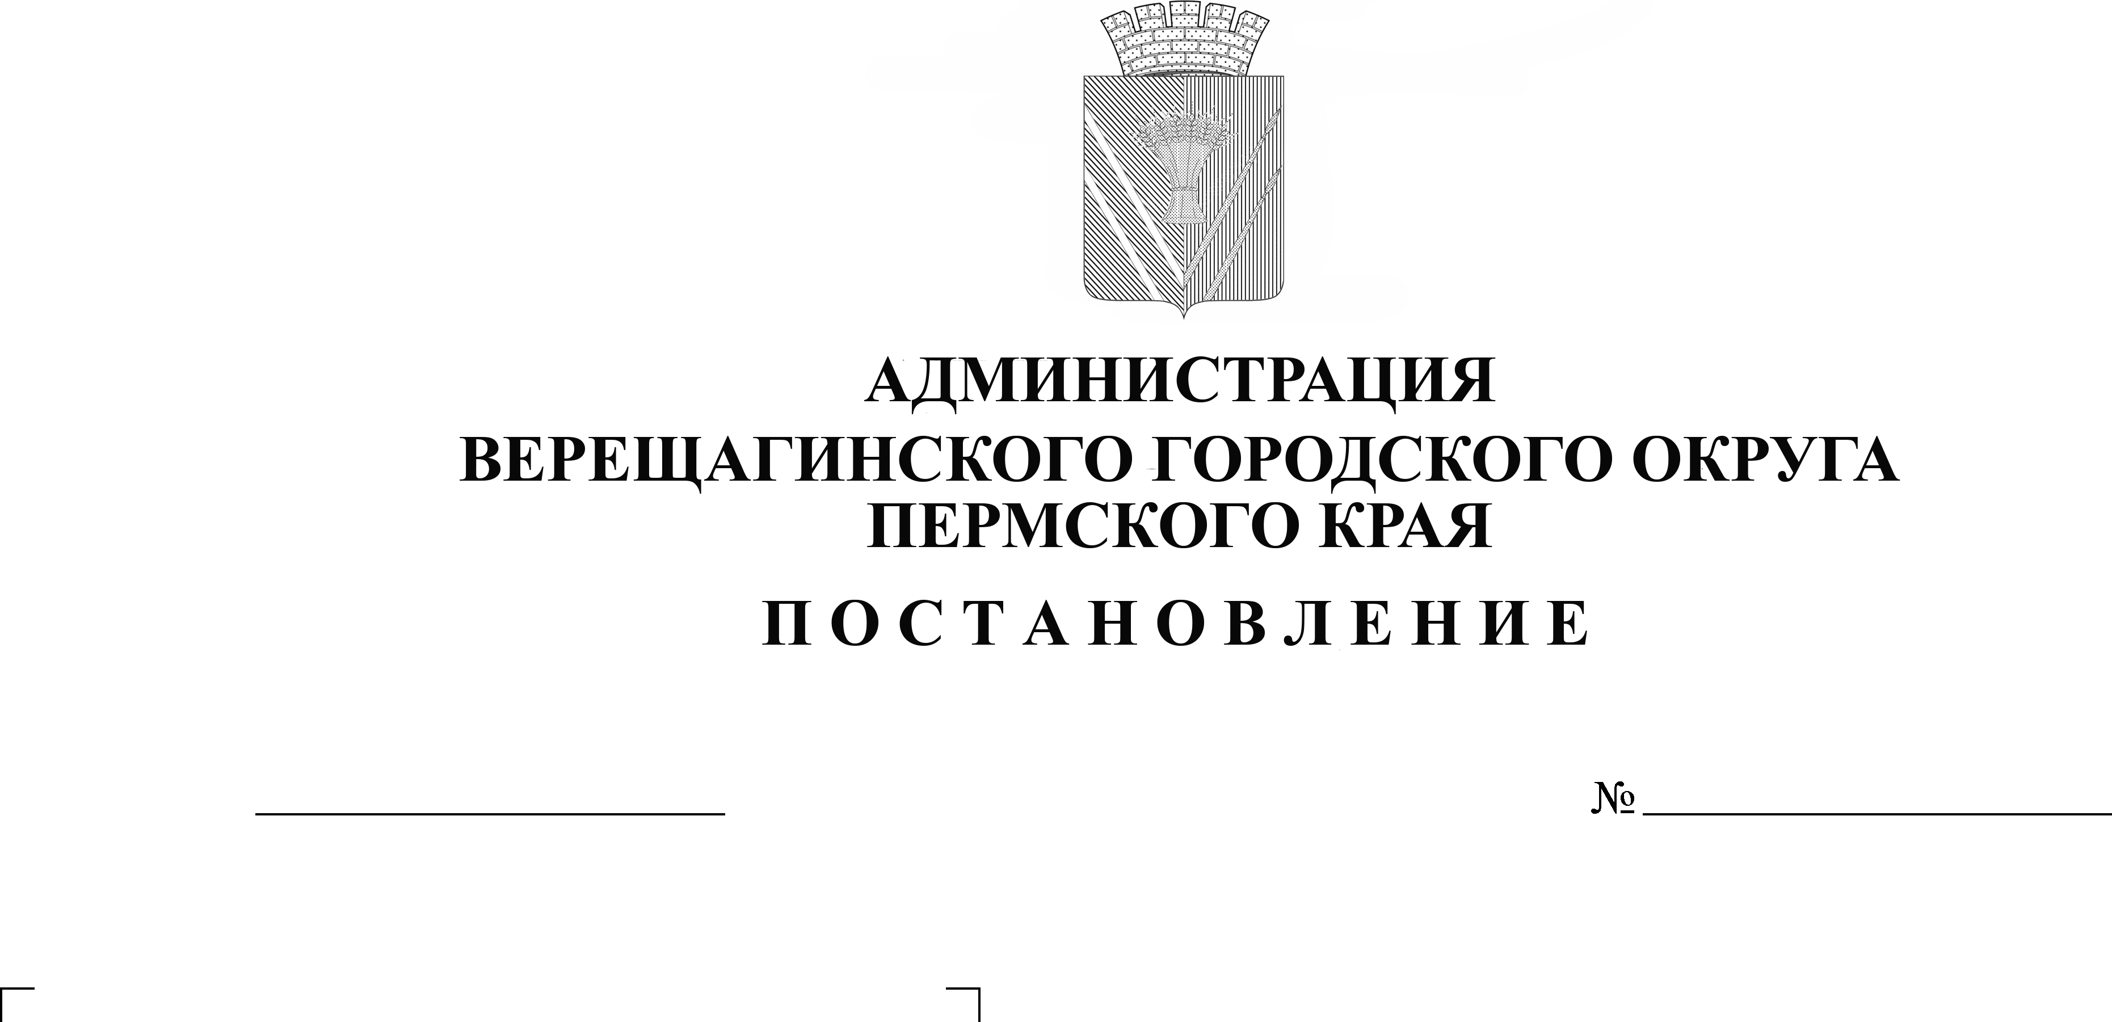
О внесении изменений в
254-01-01-1312
29.06.2022
административный регламент
предоставления муниципальной
услуги «Выдача разрешения на использование
земель или земельного участка, который находится
в государственной или муниципальной собственности,
без предоставления земельных участков и установления
сервитута, публичного сервитута»

В соответствии с Федеральным законом от 27 июля 2010 года №210-ФЗ «Об организации предоставления государственных и муниципальных услуг», руководствуясь Уставом муниципального образования Верещагинский городской округ Пермского края,
администрация Верещагинского городского округа ПОСТАНОВЛЯЕТ:
1. Внести в административный регламент предоставления муниципальной услуги «Выдача разрешения на использование земель или земельного участка, который находится в государственной или муниципальной собственности, без предоставления земельных участков и установления сервитута, публичного сервитута», утвержденный постановлением администрации Верещагинского городского округа Пермского края 12 марта 2021 года №254-01-01-370, следующие изменения:
  - в абзаце 12 подпункта 1.3.1. слова «uioi.ver@yandex.ru» заменить на слова «uio@vereschagino.permkrai.ru»;
  - в абзаце 13 подпункта 1.3.1. слова «http://www.veradm.ru» заменить на слова «http://veradmgo.ru/»;
  - пункт 2.10. дополнить подпунктом 2.10.3. «Срок для отказа в предоставлении услуги по причине предоставления неполного пакета документов заявителем – до 3 рабочих дней.
Установить запрет на требование предоставления документов и информации, отсутствие и (или) недостоверность которых не указывались при первоначальном отказе.»
1.4. в подпункт 5.4.3. пункта 5.4. слова «http://veradm.ru/» заменить на слова «http://veradmgo.ru/».

2. Настоящее постановление вступает в силу с момента опубликования в газете «Заря».

Глава городского округа -
глава администрации Верещагинского
городского округа Пермского края С.В. Кондратьев

